

ご説明書類

- 居宅介護支援重要事項説明
- 個人情報の取り扱いに関する利用同意
- 居宅介護支援契約 約款

ご利用者様  以下、ご利用者様といいます | 様
株式会社◯◯◯
つなぐ手ケアマネセンター
ご説明担当

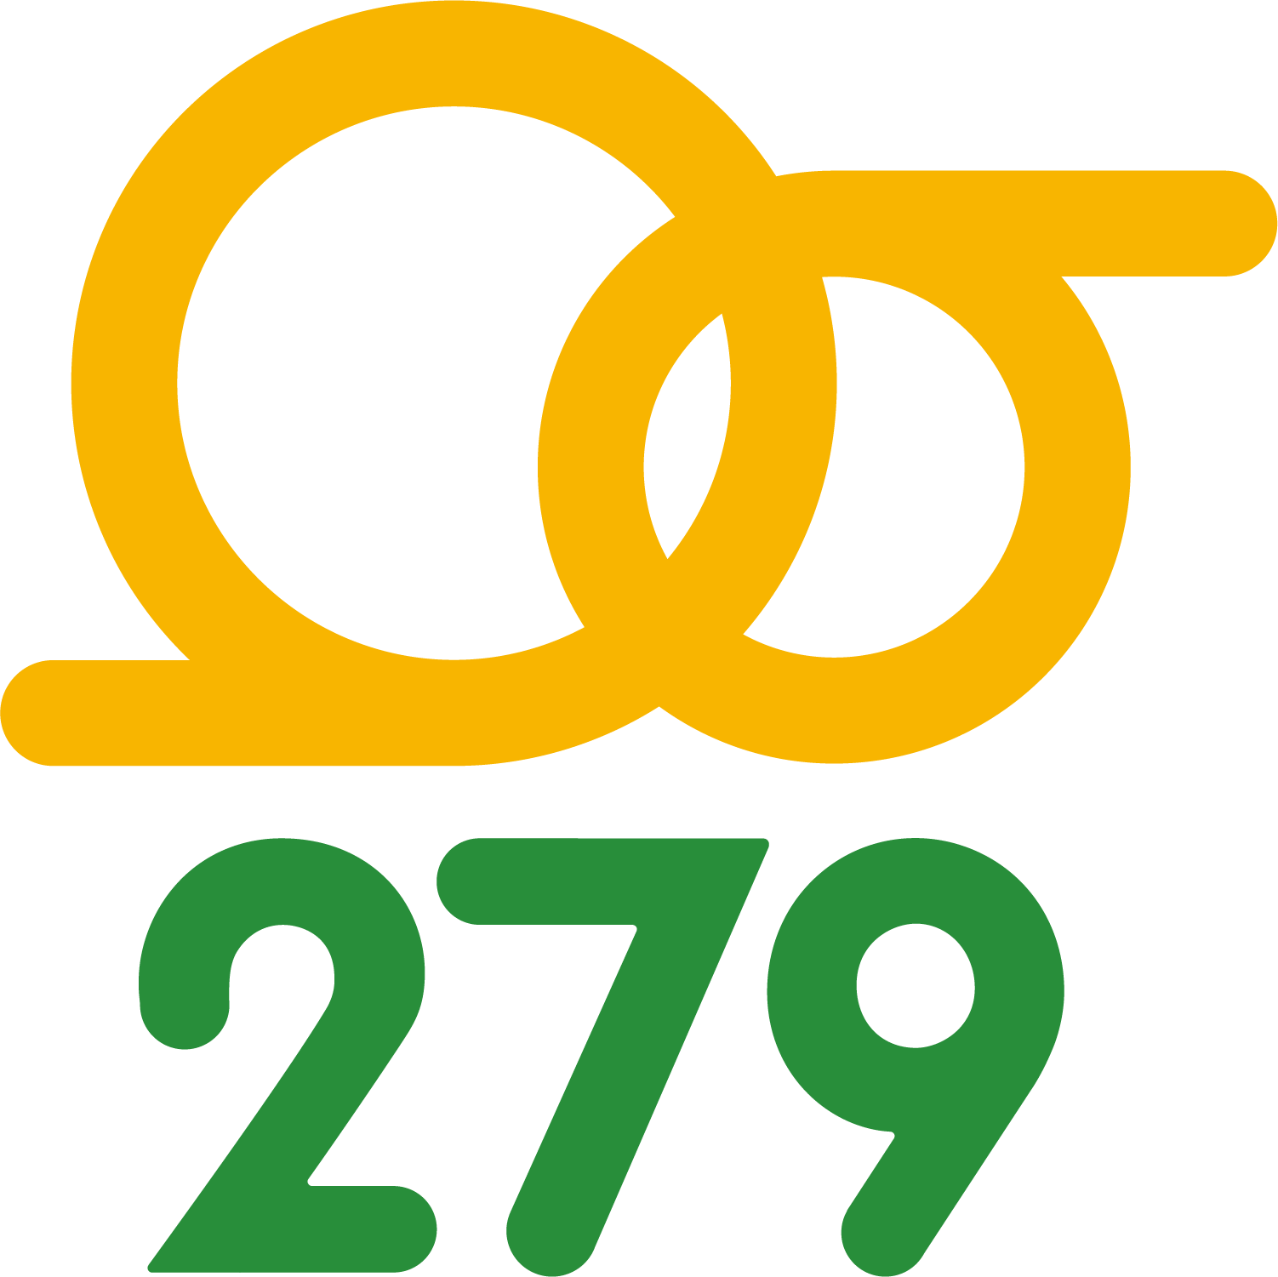

株式会社２７９

居宅介護支援重要事項説明

当事業所の利用をご希望される皆様が、安心してサ－ビスを利用いただけますよう、当事業所の概要、サ－ビスの内容および契約上の留意事項などについて、下記のとおりご説明いたします。
- 事業所の概要
  - 事業所名 ◯◯◯◯◯
  - 所在地 福島県いわき市◯◯町◯◯◯◯丁目◯-◯
  - 事業所番号 ××××××××××
  - 管理者 ◯◯ ◯◯（ふりがな）
  - 連絡先
    - 代表電話 ××××××××××
    - FAX ××××××××××
    - 電子メール ××××××××××

- 当事業所の目的・運営の方針および事業内容
  - 事業の目的
株式会社 ◯◯◯が開設するつなぐ手ケアマネセンター（以下「事業所」という。）が行う指定居宅介護支援の事業（以下「事業」という。）の適正な運営を確保するために人員及び管理運営に関する事項を定め、事業所の介護支援専門員その他の従業者（以下「介護支援専門員等」という。）が、要介護状態にある高齢者に対し、適正な指定居宅介護支援を提供することを目的とします。
  - 運営の方針
介護支援専門員は、要介護者等の心身の特性を踏まえて、その有する能力に応じ自立した日常生活を営むことができるように配慮して行います。
事業の実施に当たっては、ご利用者様の心身の状況やその環境に応じて、ご利用者様の意向を尊重し、特定の種類又は特定の指定居宅サービス事業者等に不当に偏ることのないよう公正中立に行います。また、適切な保健医療サ－ビス、福祉サ－ビスが総合的かつ効率的に提供されるよう、地域の保健、医療、福祉などの関係機関との連携、調整に努め、ご利用者様の立場に立った居宅サ－ビス計画の作成および支援を行います。
  - 居宅介護支援の事業内容
    - ご利用者様の依頼を受けて、介護支援専門員は居宅サービス計画の作成に関する業務を行います。
    - 居宅サービス計画作成開始にあたっては、ご利用者様及び家族に対し、サービス内容、利用料、複数の居宅サービス事業者等を 紹介するよう求めることができること等の情報を提供し、ご利用者様又はその家族のサービスの 選択が可能となるように支援します。また、ご利用者様は居宅サービス計画に位置付けた居宅介護サービス事業所等の選定理由の説明を求めることができます。
    - 計画作成にあたっては、ご利用者様の居宅を訪問し、ご利用者様・家族と面接して解決すべき課題を把握（アセスメント）行います。計画は、継続的に実施状況の把握と評価をしながら、必要に応じて見直し等を行います。
    - 居宅サ－ビス計画の原案の内容について、ご利用者様・家族に説明するとともに、文書による同意を得るものとし、作成した居宅サ－ビス計画は、ご利用者様およびサ－ビス担当者に交付します。
    - サ－ビスの実施状況の把握やご利用者様・家族との面接（モニタリング）を最低月１回は行い、モニタリング結果を記録します。
モニタリングの方法は、ご自宅に訪問の他に次の条件を満たした場合、テレビ電話装置等を用いて実施することがあります。また、テレビ電話装置等を用いたモニタリング内容が十分ではなかった場合、サービス提供事業所に追加情報の提供を求めたり、ご自宅に訪問をする場合もございます。このテレビ電話装置等を用いたモニタリングは２ヶ月に１回を限度と致します。
      - サービス担当者会議等で総合的な判断のもと了承を得ている場合
      - 主治医等によりご利用者様の心身の状態が安定している判断があった場合
      - ご利用者様またはご家族等、サービス事業所等の協力をえた上でテレビ電話装置等の操作が十分に可能な場合
    - サービス担当者会議を開催し、当該居宅サービス計画の原案内容について、担当者から専門的な見地からの意見を求めます。ただし、ご利用者様（末期の悪性腫瘍の患者に限る。）の心身の状況等により、主治の医師の意見を勘案して必要と認める場合その他のやむを得ない理由がある場合については、担当者に対する照会等により意見を求めることとします。
    - 要介護認定や更新認定等の申請にかかる支援等を行います。

- ケアマネジメントを受けるにあたっての留意事項
  - 以下の場合には、必ず当事業所へご連絡下さい。ご連絡が頂けない場合には、サービスの利用に支障が出る場合があります。
    - 毎月お渡しする「サービス利用票」と異なる事業所からサービスを受けた場合や、サービス内容・回数を変更した場合
    - 病院に入院した場合や介護保険施設等に入所した場合
    - 住所変更や要介護等状態区分に変更があった場合など、現在お持ちの介護保険被保険者証の記載内容に変更があった場合
  - 利用者が要介護認定等を受けていない場合は、利用者の意思を踏まえて速やかに当該申請が行われるよう必要な援助を行います。また、要介護認定等の更新の申請が、遅くとも利用者が受けている要介護等認定の有効期間が終了する30日前にはなされるよう、必要な援助を行います。
  - 自宅訪問の際など、交通事情や前後の訪問の内容により、お約束の時間より数分前後することがあります。
  - 利用者とともにサービス従事者の人権を守る観点から、利用者又はその家族から暴言・暴力（性的なものも含む）等のハラスメントがあった場合には、サービスの提供を中止させて頂く場合があります。
  - 面接時など、スマートフォンやタブレット等のICTを活用して業務を行うことがあります。
  - 書面で説明・同意等を行うものについて、電磁的記録による対応を行う場合があります。
  - 記録や議事録の作成にあたり、音声録音をすることがあります。また、AIを活用して、情報漏洩の心配がない安全な環境のもと、音声等を要約して記録として活用することがあります。
  - 病院又は診療所に入院する必要が生じた場合には、担当ケアマネジャーの氏名及び連絡先を当該病院又は診療所に伝えてください。また、担当ケアマネジャーにも入院することをお知らせください。
  - 営業時間外の連絡については輪番制で対応させて頂きます。また、すぐに電話に出られない場合もありますが、折り返しご連絡させて頂きます。
  - ケアマネジャーの変更を希望する場合は、管理者等、苦情相談窓口の担当者までご連絡ください。
- 当事業所の職員体制
  - 管理者 １名（常勤・兼務）
  - 介護支援専門員 6名以上
（常勤・兼務１名、常勤専従4名以上、非常勤1名以上）
- サ－ビスの提供実施地域
  - いわき市全域、北茨城市、高萩市
  - 静岡市、富士市、富士宮市
  - 亀岡市、京都市西京区、右京区、向日市
  - 高槻市、箕面市、茨木市

- 営業日・営業時間
  - 営業日 月曜日〜金曜日
  - 営業時間 午前９：００〜午後５：００
  - 非営業日 土曜日・日曜日・祝日 １２月３０日～１月３日
- ご利用者様負担金
  - 利用料
要介護認定を受けられた方は、介護保険制度から全額給付されるため、原則として自己負担はない。但し、保険料の滞納等により、法定代理受領サービスができなくなった場合、１ヶ月につき要介護度に応じての金額をいただき、当該事業所からサービス提供証明書を発行することとします。（サービス提供証明書を後日お住まいの保険者（市・町・村）に提出すると、全額払戻を受けることができる場合があります。）
  - 交通費
無料
  - サービス実施記録の複写の費用 １０円／枚とします。
  - 前項の費用の支払いを受ける場合には、ご利用者様又はその家族に対して事前に説明をした上で、支払いに同意する旨の文書に署名を受けることとします。
- 事故発生時の対応
  - サ－ビス提供中に事故が発生した場合には、ご利用者様に対し応急処置・医療機関への連絡・搬送等の措置を講じ、速やかに市町村・ご利用者様の家族等に連絡を行います。
  - 事業所の責めに帰すべき事故については、速やかに損害賠償を行います。
- 相談・苦情等に対する体制と手順
  - サ－ビス等に関する相談や苦情等に対する窓口は、下記のとおりです。
相談担当 管理者 ◯◯ ◯◯
連絡先 ××××××××××
管理者は苦情に対して、迅速かつ適切に対応するため、担当職員を置き、解決に向けて調査を実施し、改善の措置を講じ、ご利用者様及び家族に説明を行います。
  - 相談窓口・苦情対応窓口は次のとおりです
    - いわき市高齢福祉課
福島県いわき市平字梅本２１
電話番号 ：０２４６－２２－７４６７
    - 福島県運営適正化委員会
福島県福島市渡利七社宮１１１
電話番号：０２４－５２３－２９４３
    - 北茨城市役所 高齢福祉課 介護保険係
北茨城市磯原町磯原１６３０番地
電話番号：０２９３－４３－１１１１
    - 高萩市役所 介護保険係
茨城県高萩市春日町３－１０
電話番号：０２９３－２３－２１１１
    - 静岡市役所 介護保険課
静岡市葵区追手町５－１ 静岡庁舎新館１４階
電話番号：０５４－２２１－１３７４
    - 富士市役所 介護保険課
静岡県富士市永田町１丁目１００番地
電話番号：０５４５－５５－２７６７
    - 富士宮市役所 介護障害支援課 介護保険係
静岡県富士宮市弓沢町１５０番地
電話番号：０５４４－２２ー１１４１
    - 亀岡市介護保険担当課
京都府亀岡市安町野々神８
電話番号：０７７１－２５－５１８２
    - 西京区役所 健康長寿推進課 高齢介護保険担当
西京区上桂森下町２５－１
電話番号：０７５－３８１－７１２１
    - 右京区役所 健康長寿推進課 高齢介護保険担当
右京区太秦下刑部町１２
電話：０７５−８６１−１１０１
    - 向日市高齢介護課介護保険担当
京都府向日市寺戸町中野20番地
電話：０７５−８７４−２５９１
    - 高槻市役所 高齢福祉課
大阪府高槻市桃園町２番１号
電話：０７２−６７４−７１６３
    - 箕面市役所 高齢福祉室
大阪府箕面市西小路4丁目６番1号
電話：０７２−７2４−6739

    - 茨木市役所 高齢福祉課
大阪府茨木市駅前３丁目８−１３
電話：０７２−６２０−１６２０
    - 福島県国民健康保険団体連合会 介護福祉課 苦情相談窓口
所 在 地 福島県福島市中町３−７
電話番号 ０２４－５２８－００４０
    - 静岡県国民健康保険団体連合会
所 在 地 静岡県静岡市葵区春日２丁目４番３４号
電話番号 ０５４－２５３－５５９０
    - 京都府国民健康保険団体連合会 介護保険課 介護管理係 相談担当
所 在 地 京都府京都市下京区烏丸通四条下る水銀屋町６２０番地 COCON烏丸内
電話番号 ０７５－３５４－９０９０
    - 大阪府国民健康保険団体連合会 介護保険室 介護保険課 苦情相談係
所 在 地 大阪府大阪市中央区常盤町１丁目３番８号
中央大通FNビル内 ５階
電話番号 ０６－６９４９－５４１８

- ご利用者様の秘密保持・個人情報の取り扱いについて
  - 従業者は業務上知り得たご利用者様又はその家族の秘密を保持します。
  - 従業者であった者に業務上知り得たご利用者様又はその家族の秘密を保持させるため、従業者でなくなった後においてもこれらの秘密を保持するべき旨を、従業者との雇用契約の内容に含みます。
- 入院時の情報提供
ご利用者様が入院した場合、ご利用者様及び家族より医療機関に対し、担当の介護支援専門員の氏名等を情報提供するようご協力ください。
- 従業者の研修等
事業所は、介護支援専門員等の質的向上を図るための研修の機会を次のとおり設けます。
  - 採用時研修 採用後６カ月以内
  - 継続研修 年２回
- 当事業所ケアプランの各サービス利用状況
ご紹介するサービス事業所に偏りがないことを、特定事業所集中減算シートを作成し、６ヶ月毎に札幌市へ提出をしております。シートはホームページに掲載しておりますので、ご参照お願い致します。なお、ご希望の方には印刷をして交付させていただきます。
- 虐待防止の取り組み当事業所は、虐待の発生又はその再発を防止するため、次に掲げる措置を講じるよう努めます。
  - 虐待の防止のための指針を作成します。
  - 虐待防止に関する担当者及び責任者を選定しています。
  - 事業所における虐待防止のための対策を検討する委員会（テレビ電話装置等を活用して行う事ができるものとします）を定期的に開催するとともに、その結果について、介護支援専門員に周知徹底を図ります。
  - 介護支援専門員に対し、虐待防止のための研修を定期的に実施します。
  - 虐待防止の措置を講じるための担当者を置きます

- 衛生管理等
事業者は、感染症防止等のために、次に掲げるとおり必要な措置を講じます。
  - 感染症の予防及びまん延の防止のための対策を検討する委員会(テレビ電話装置等を活用して行う事ができるものとします）を設立します。
  - 感染症の予防及びまん延の防止のための指針を作成します。
  - 感染症の予防及びまん延の防止のための研修及び訓練を実施します。
  - ケアマネジャー等の清潔の保持及び健康状態について、必要な管理を行います。
  - 事業所の設備及び備品等について、衛生的な管理に努めます。

- 業務継続計画の策定等
事業者は、感染症や災害が発生した場合の業務継続のために、次に掲げるとおり必要な措置を講じます。
  - 感染症に係る業務継続計画、災害に係る及び情報資産の保全業務継続計画を作成します。
  - 感染症及び災害に係る研修を定期的に行います。
  - 感染症や災害が発生した場合において迅速に行動できるよう、訓練を実施します。
  - 情報資産の保全を図るため、次のことを実施します
    - 災害やシステム障害発生時の対策を事前にします
    - 情報のバックアップを行います
    - システムの復旧計画を作成します
  - 業務継続計画を定期的に見直します。

居宅介護支援契約 約款

ご利用者様と株式会社◯◯◯の営む、つなぐ手ケアマネセンター（以下、「事業者」という。）は、事業者がご利用者様に対して行う居宅介護支援について、次のとおり契約します。

- 目的及び内容
事業者は、ご利用者様の委託を受けて、ご利用者様に対し介護保険法令の趣旨 にしたがって、居宅サービス計画の作成を支援し、指定居宅サービス等の提 供が確保されるようにサービス事業者との連絡調整その他の便宜を図ります。
- 契約期間
  - この契約期間は、契約日からごご利用者様の要介護認定の有効期間満了日までとします。
  - 上記有効期間満了日の７日前までに、ご利用者様から事業者に対して、文書による契約満了の申し出がない場合は、契約は自動更新されるものとします。
- 介護支援専門員
事業者は、介護保険法に定める介護支援専門員をご利用者様のサービス担当者として任命し、その選定または交代を行った場合は、ご利用者様にその氏名を文書で通知します。
- 居宅サービス計画作成の支援
事業者は次の各号に定める事項を介護支援専門員に担当させ、居宅サービス計画作成を支援します。
  - ご利用者様の居宅を訪問し、ご利用者様及びご家族に面接して情報を収集し、解決すべき課題を把握します。
  - 当該地域における指定居宅サービス事業者に関するサービスの内容、利用料等の情報を適正にご利用者様及びそのご家族に提供し、ご利用者様にサービスの選択を求めます。
  - ご利用者様は、複数の指定居宅サービス事業者等を紹介するよう求めることができます。
  - ご利用者様は、居宅サービス計画に位置付けた指定居宅サービス事業者等の選定理由の説明を求めることができます。
  - 提供されるサービスの目標、その達成時期、サービスを提供する上での留意点等を盛り込んだ居宅サービス計画の原案を作成いたします。
  - 居宅サービス計画の原案に位置づけた指定居宅サービス等について、保険給付の対象となるか否かを区分した上で、その種類、内容、利用料等についてご利用者様及びそのご家族に説明し、ご利用者様から文書による同意を受けます。
  - その他、居宅サービス計画作成に関する必要な支援を行います。
- 経過観察、再評価
事業者は居宅サービス計画作成後、次に定める事項を介護支援専門員に担当させます。
  - ご利用者様及びそのご家族と毎月連絡を取り、経過の把握に努めます。
  - 居宅サービス計画の目標に沿ってサービスが提供されるよう指定居宅サービス事業者との連絡調整を行います。
  - ご利用者様の状態について定期的に再評価を行い、状態の変化等に応じて居宅サービス計画変更の支援、要介護認定区分変更申請の支援等の必要な対応をします。
- 施設入所への支援
事業者はご利用者様が介護保険施設への入院または入所を希望した場合、ご利用者様に介護保険施設の紹介その他の支援をします。
- 居宅サービス計画の変更
ご利用者様が居宅サービス計画の変更を希望した場合、または事業者が居宅サービス計画の変更が必要と判断した場合は、事業者とご利用者様双方の合意をもって居宅サービス計画を変更します。
- 給付管理
事業者は、居宅サービス計画作成後、その内容に基づき毎月給付管理票を作成し、国民健康保険団体連合会に提出します。
- 要介護認定等の申請に係る援助
  - 事業者は、ご利用者様が要介護認定または要支援認定（以下「要介護認定等」という。）更新申請及び状態の変化に伴う区分変更の申請を円滑に行えるようごご利用者様を援助します。
  - 事業者は、ご利用者様が希望する場合は、要介護認定等の申請をご利用者様に代わって行います。
- サービス提供の記録等
  - 事業者は、指定居宅介護支援の提供に関する記録を作成することとし、その完結の日から２年を経過した日又は当該記録に係る介護給付があった日から５年を経過した日のいずれかの遅い日まで保存します。
  - ご利用者様は、事業者の営業時間内にその事業所にて、当該ご利用者様に関する第１項のサービス実施記録を閲覧できます。
  - ご利用者様は、当該ご利用者様に関する第１項サービス実施記録の複写物の交付を希望により受けることができます。
  - 第１２条第１項から第３項の規定により、ご利用者様または事業者が解約を文書で通知し、かつ、ご利用者様が希望した場合、事業者は直近の居宅サービス計画およびその実施状況に関する書面を作成し、ご利用者様に交付します。
- 料金
事業者が提供する居宅介護支援に対するご利用者様の料金は、別紙「重要事項説明書」のとおりです。
- 契約の終了
  - ご利用者様は、事業者に対して、文書で通知することにより、いつでもこの契約を解除することができます。
  - 事業者は、やむを得ない事情がある場合、ご利用者様に対して、契約終了日 の１ヶ月前までに理由を示した文書で通知することにより、この契約を解除することができます。この場合、事業者は当該地域の他の指定居宅介護支援事業者に関する情報をご利用者様に提供します。
  - 事業者は、ご利用者様またはそのご家族等が事業者や介護支援専門員に対して本契約を継続しないことのしがたい不信行為を行った場合、文書で通知することにより、直ちにこの契約を解除することができます。
  - 次の事由に該当した場合は、この契約は自動的に終了します。
    - ご利用者様が介護保険施設に入所した場合
    - ご利用者様の要介護認定区分が、自立または要支援と認定された場合
    - ご利用者様が医療機関に入院し長期の療養が見込まれる場合
    - ご利用者様が死亡した場合
- 秘密保持
  - 事業者、介護支援専門員および事業者の使用する者は、サービス提供をする上で知り得たご利用者様およびそのご家族に関する秘密を正当な理由なく第三者に漏らしません。この守秘義務は契約終了後でも同様です。
  - 事業者は、ご利用者様から予め文書で同意を得ない限り、サービス担当者会議などにおいて、ご利用者様の個人情報を用いません。
  - 事業者は、ご利用者様のご家族から予め文書で同意を得ない限り、サービス担当者会議等において、当該ご家族の個人情報を用いません。
- 賠償責任
事業者は、サービスの提供にともなって、事業者の責めに帰すべき事由によりご利用者様の生命・身体・財産に損害を及ぼした場合には、その損害を賠償します。
- 身分証携行義務
介護支援専門員は、常に身分証を携行し、初回訪問時およびご利用者様やご家族から提示を求められた時は、いつでも身分証を提示します。
- 相談・苦情等
事業者は、ご利用者様からの相談、苦情等に対応する窓口を設置し、自ら提供した居宅介護支援または居宅サービス計画に位置づけた指定居宅サービス等に関するご利用者様の要望、苦情等に迅速かつ適切に対応します。
- 法令順守
事業者は、ご利用者様より委託された義務を行うにあたっては、法令を遵守し、善良なる管理者の注意を持ってその義務を遂行します。
- 本契約に定めていない事項
  - ご利用者様と事業者は、信義誠実を持って本契約を履行するものとします。
  - 本契約の定めがない事項については、介護保険法令その他諸法の定めるところを遵守し、双方が誠意を持って協議の上定めます。
- 合意管轄裁判所
ご利用者様と事業者は、この契約に関してやむを得ず訴訟となる場合は、ご利用者様の住所地を所轄する裁判所を第一審管轄裁判所とすることを予め合意します。

個人情報の取り扱いに関する利用同意

つなぐ手ケアマネセンターが行う事業の実施に当たり、必要がある時は、ご利用者様及び家族様の個人情報を居宅サービス事業者、介護保険施設、主治医、北海道国保連、札幌市その他必要な範囲で関係する者に提示することに同意します。

- 使用目的
  - 介護保険施設等への入所に伴う情報提供が必要な場合
  - 事故発生時における関係機関への情報提供や報告が必要な場合
  - 介護サービス計画費の請求を行う場合
  - 生活保護法による介護扶助の申請・受給に必要なケアプランの写しを区保健福祉部長へ交付する場合（転居等により居住地が変更となった場合は、その居住地の保健福祉部長に交付する場合も含む）
  - 口腔に関する問題や服薬状況について主治医や歯科医師、薬剤師に必要な情報を伝える場合
  - 介護支援専門員実務研修における実習生の受け入れに使用する場合
  - 自然災害発生時、避難所等において、医療スタッフや介護スタッフに対して、ご利用者様の支援に必要な情報を共有する場合
- 個人情報を提供する事業所
  - 地域包括支援センター
  - 居宅介護支援事業者
  - 居宅サービス事業者
  - 介護保険施設
  - 主治医
  - その他介護保険及び高齢者保健福祉サービスに係る関係者
- 個人情報の範囲
  - 要介護（要支援）認定調査票
  - 介護認定審査会資料
  - 主治医意見書
  - 基本チェックリスト
  - ご利用者様基本情報
  - 介護予防サービス・支援計画表
  - 介護予防サービス・支援評価表
  - 総合事業サービス・支援計画及び評価表などの内容及び結果に関するもの
- 使用する期間
  - サービスの提供を受けている期間
- 使用する条件
  - 個人情報の利用については、必要最小限の範囲で使用するものとし、個人情報の提供に当たっては関係者以外の者に漏れることのないよう細心の注意を払う
  - 個人情報を使用した会議、相手方、個人情報利用の内容等の経過を記録する

